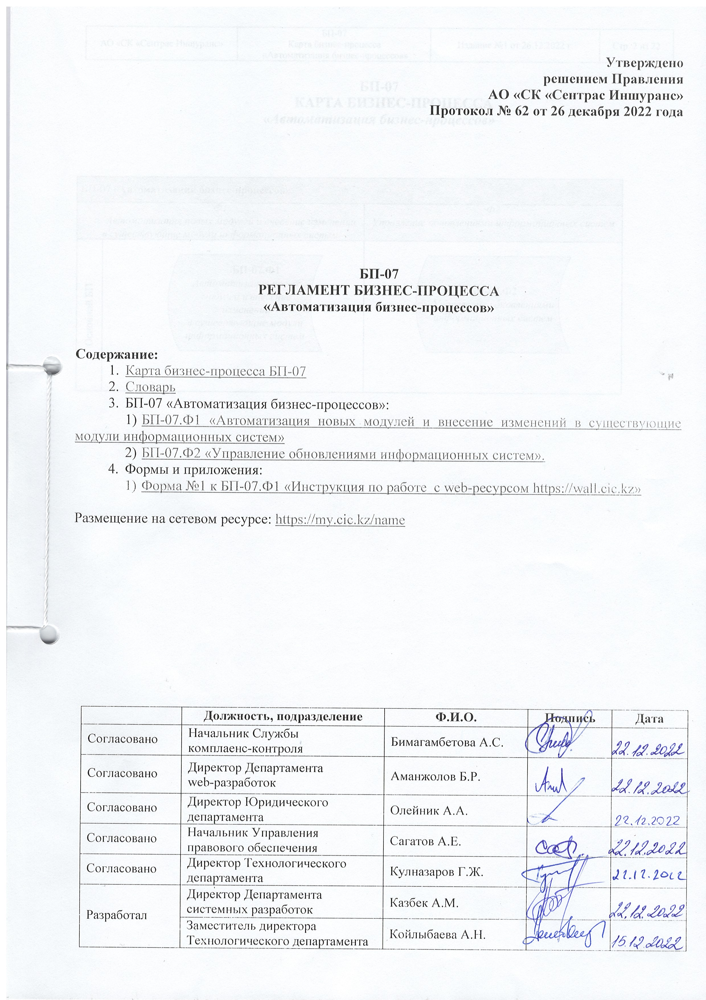
Утверждено
решением Правления
АО «СК «Сентрас Иншуранс»
Протокол № 62 от 26 декабря 2022 года

БП-07
РЕГЛАМЕНТ БИЗНЕС-ПРОЦЕССА
«Автоматизация бизнес-процессов»

Содержание:
- Карта бизнес-процесса БП-07
- Словарь
- БП-07 «Автоматизация бизнес-процессов»:
- БП-07.Ф1 «Автоматизация новых модулей и внесение изменений в существующие модули информационных систем»
- БП-07.Ф2 «Управление обновлениями информационных систем».
- Формы и приложения:
- Форма №1 к БП-07.Ф1 «Инструкция по работе с web-ресурсом https://wall.cic.kz»

Размещение на сетевом ресурсе: https://my.cic.kz/name

 | Должность, подразделение | Ф.И.О. | Подпись | Дата
Согласовано | Начальник Службы  комплаенс-контроля | Бимагамбетова А.С.
Согласовано | Директор Департамента  web-разработок | Аманжолов Б.Р.
Согласовано | Директор Юридического департамента | Олейник А.А.
Согласовано | Начальник Управления правового обеспечения | Сагатов А.Е.
Согласовано | Директор Технологического департамента | Кулназаров Г.Ж.
Разработал | Директор Департамента системных разработок | Казбек А.М.
Разработал | Заместитель директора Технологического департамента | Койлыбаева А.Н.

БП-07

КАРТА БИЗНЕС-ПРОЦЕССА
«Автоматизация бизнес-процессов»

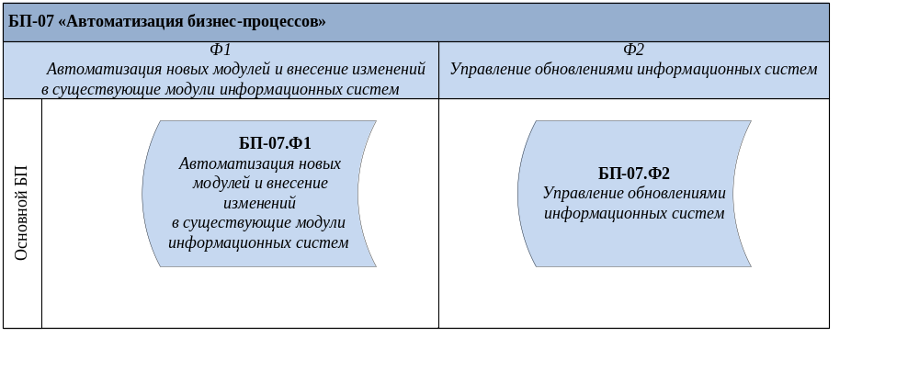

БП-07

СЛОВАРЬ БИЗНЕС-ПРОЦЕССА
«Автоматизация бизнес-процессов»

Логические блоки, используемые при описании бизнес-процессов

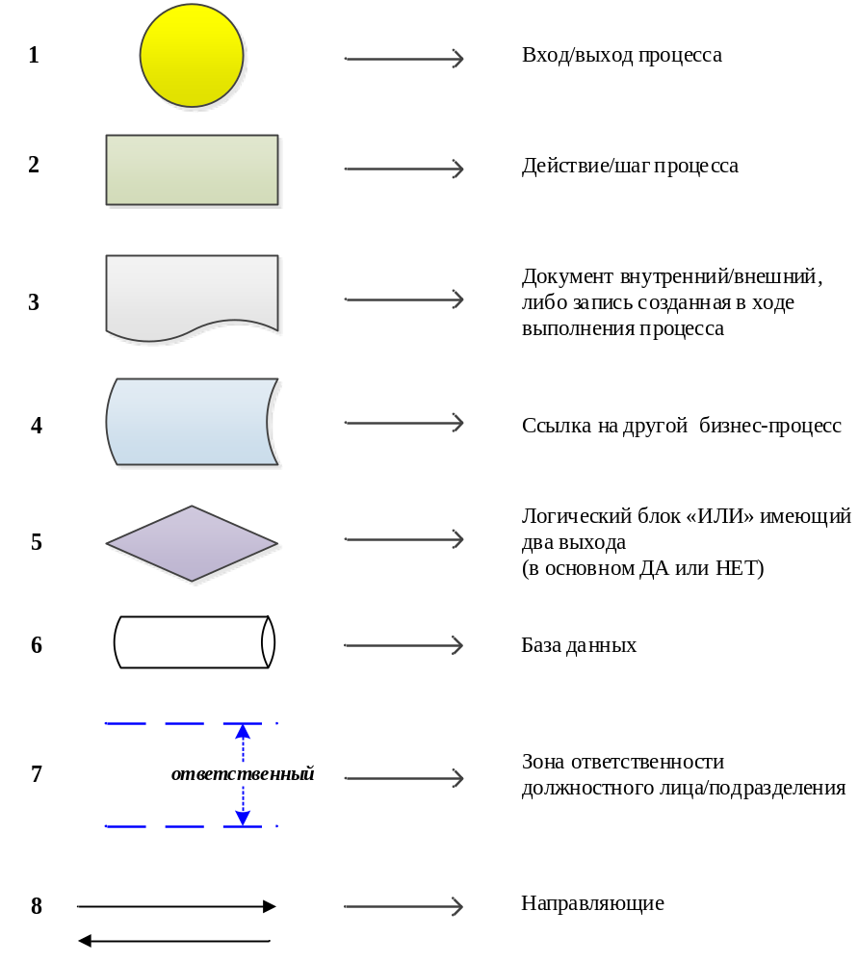
БП-07.Ф1

«Автоматизация новых модулей и внесение изменений

в существующие модули информационных систем»

Цель работы:
            - Установление единого порядка работы по автоматизации бизнес-процессов подразделений АО «СК «Сентрас Иншуранс», включая разработку, внедрение программного кода, тестовую эксплуатацию и контроль изменений программного обеспечения информационных систем.

Владелец процесса (ответственный за работу): Департамент системных разработок, Департамент web-разработок.

Термины, сокращения:
GIT - (от англ. Version Control System, VCS или Revision Control System), программное обеспечение, позволяющая хранить несколько версий одного и того же документа, при необходимости возвращаться к более ранним версиям и определять программистов и их действия;
Ветка в GIT - набор файлов позволяющий вносить изменения локально не затрагивая изменения других программистов;
ДПРОГ – подразделения, выполняющие функции автоматизации (программирования);
заявка - задача, поставленная структурными подразделениями АО «СК «Сентрас Иншуранс»;
Информационные системы (ИС) - применяемые Обществом информационные системы (КИАС, 1С и др.);
ИС КИАС (КИАС) - корпоративная информационно-аналитическая система;
код-ревью (англ. Code review) - это анализ (инспекция) кода с целью выявить ошибки, недочеты, расхождения в стиле написания кода, в соответствии написанного кода и поставленной задачи.
Миграция, в данном контексте – обновление структуры базы данных от одной версии до другой (обычно более новой);
модуль - обособленный функциональный блок в ИС, относящийся к отдельному бизнес- процессу;
Общество - АО «СК «Сентрас Иншуранс»;
боевой режим – боевая/промышленная среда ИС, в котором находится протестированные модули и где проводится работа с актуальными данными;
работник - физическое лицо, состоящее в трудовых отношениях с Обществом;
тестовый режим - тестовая среда ИС, где проводится разработка и тестирование модулей, применяемая на уровне программистов без доступа сторонним пользователям;
ТЗ - техническое задание в электронном формате Microsoft Excel или Word с детальным описанием в свободной форме постановки задачи;
ЦО - центр обслуживания в КИАС.

Критерии оценки:
- объем исполненных заявок ЦО;
- среднее время разработки модуля;
- соблюдение работниками ДПРОГ действий, установленных бизнес-процессом.

- Входы и поставщики работы
Первичные входы | Первичные поставщики
Заявка в ЦО ТД | Структурные подразделения
Вторичные входы | Вторичные поставщики
Входящие заявки (ТЗ в ЦО ДПРОГ) | ТД
- Выходы и клиенты работы:
Первичные выходы | Первичные клиенты
Разработанный модуль (в тестовой ИС) | ТД
Вторичные выходы | Вторичные клиенты
Утвержденный модуль (в боевой ИС) | Структурные подразделения

- Участники процесса:
Наименование подразделения | Сокращение
Департаменты программирования (по системным и web-разработкам) | ДПРОГ
Структурные подразделения | СП
Технологический департамент | ТД

- Блок-схема процесса:

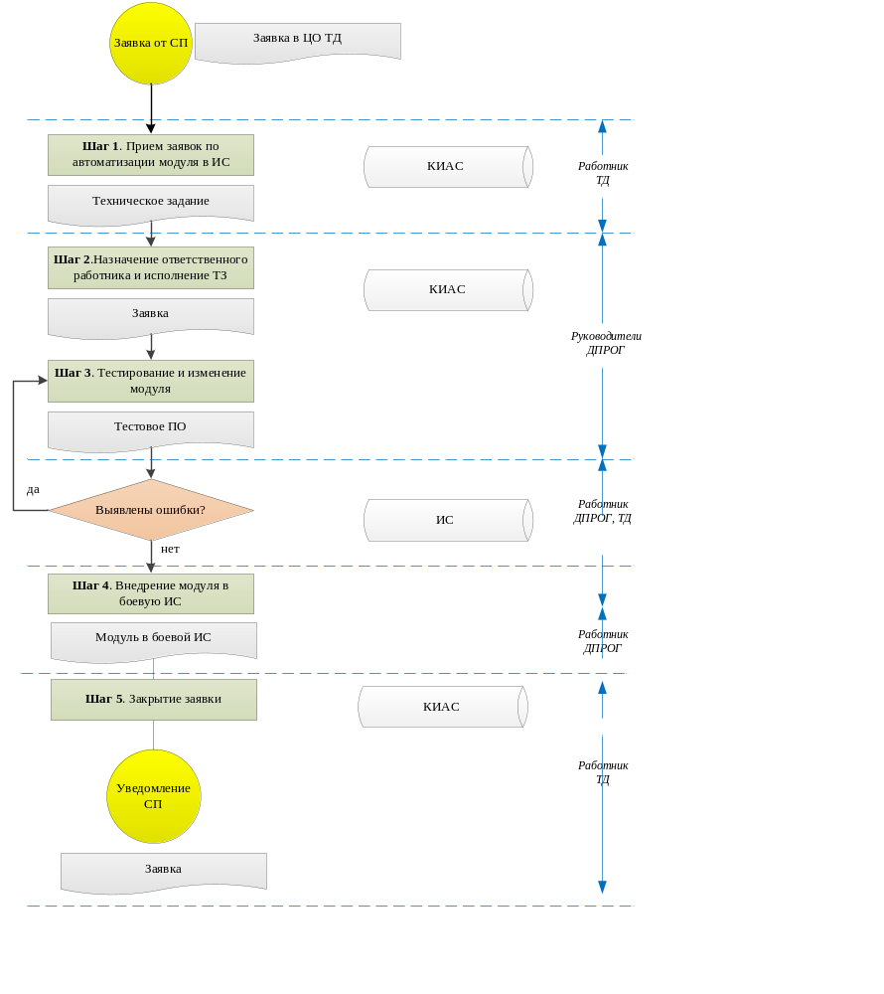
- Пошаговое описание работ:

Шаг 1. «Прием заявок по автоматизации модуля в ИС»
После получения заявки от СП работник ТД формирует ТЗ по реализации необходимой задачи в ИС Общества и направляет его в ДПРОГ через автоматизированные формы заявок в ЦО КИАС согласно нижеуказанным действиям:

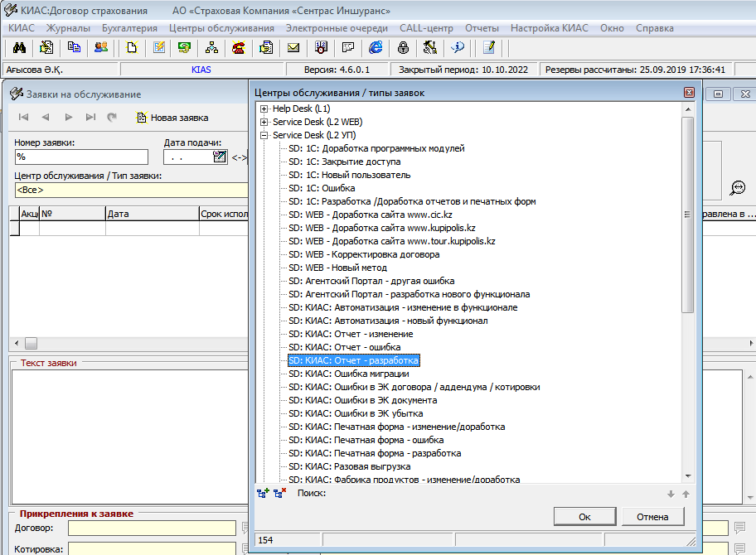

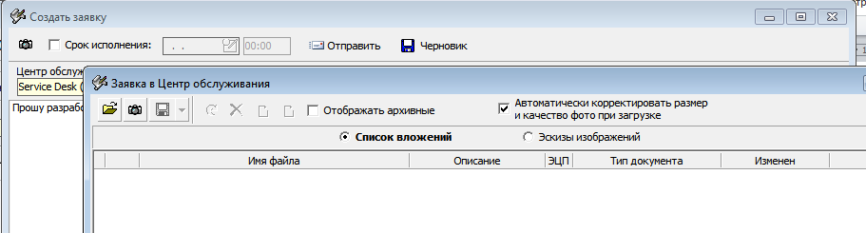

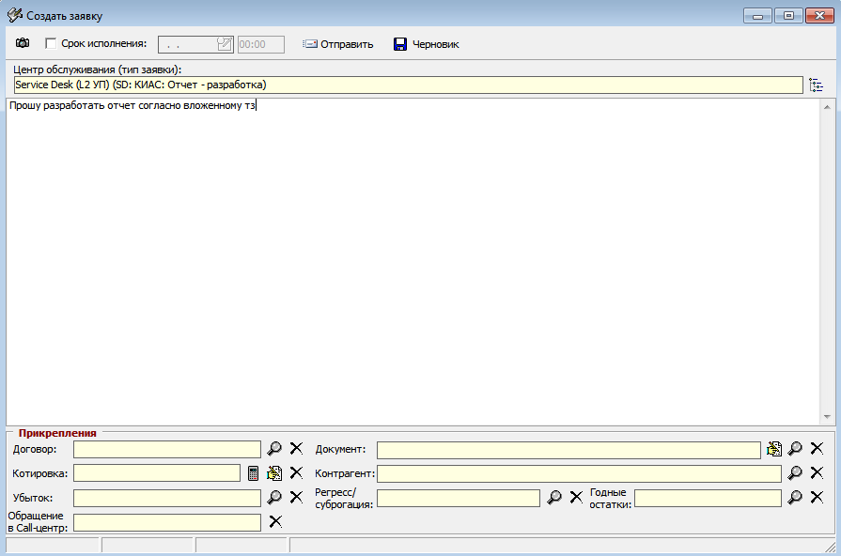

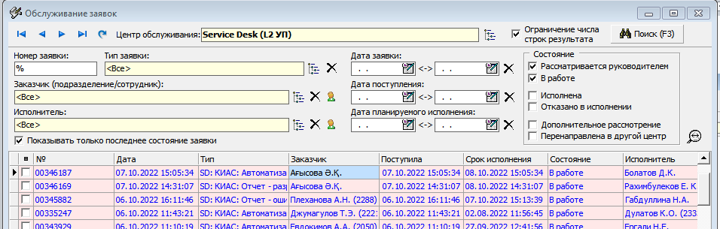

Исключением являются задачи по интернет-ресурсам и (или) мобильным приложениям, оформляемым также при необходимости через web-ресурс https://wall.cic.kz согласно инструкции Формы №1 к БП-07.Ф1.
Решение о принятии или отклонении поступившего ТЗ принимается руководителями ДПРОГ с предварительной оценкой трудозатрат и планируемого времени реализации в течение 1-2 (одного-двух) рабочих дней.

Шаг 2. «Назначение ответственного работника и исполнение ТЗ»
После получения заявки от ТД руководитель ДПРОГ рассматривает и назначает исполнителя, а также срок исполнения заявки в ЦО.
Принятие ТЗ в разработку проводится посредством выбора исполнителя и передачи ему в работу заявки.
При отклонении ТЗ заявка возвращается на доработку в ТД или в СП ДПРОГ через выбор ЦО соответствующего подразделения путем применения меню «Переслать» или на последующее закрытие путем с приведением обоснования в строке комментарии.
Для конкретизации разрабатываемого модуля в процессе реализации исполнитель заявки обязательно организует рабочую группу с работниками ДПРОГ, ответственными за тестирование. Помимо этого могут назначаться дополнительные рабочие группы с работником ТД и при необходимости с работниками СП, являющимися инициаторами заявки.
Работник ДПРОГ приступает к реализации задачи на локальных серверах, создании отдельной ветки в GIT путем написания кода и настройки необходимой ИС.
После разработки и самостоятельного тестирования работник ДПРОГ передает (через консоль управления git) ветку на сервер git, делает код-ревью в случае отсутствия ошибок объединяет ветку с мастером и выполняет миграции и передает на тестовый сервер.
В ходе реализации задач по ТЗ, по мере необходимости работником ДПРОГ работнику ТД предоставляется промежуточный результат. По завершении исполненного ТЗ результаты автоматизации предоставляются работнику ТД для тестовой эксплуатации и статус заявки изменяется отметкой «На тестировании».

Шаг 3. «Тестирование и изменение модуля»
Все автоматизируемые бизнес-процессы до процесса выкладки в боевой режим ИС проходят соответствующее тестирование.
Работник ДПРОГ, ответственный за тестирование параллельно в период реализации ТЗ проводит ознакомление с требованиями ТЗ для понимания, что из себя должен представлять итоговый модуль и для формирования сценариев, которые позволят проверить функционал модуля.
Тестирование автоматизированного модуля начинается после код-ревью путем разработки плана и графика тестирования, создание тест-плана, тест-кейса, баг репорта и UAT-протокола.
В период тестирования выполняются нагрузочные тестирования, API тестирования, UI тестирования, функциональные тестирования, юзабилити тестирования и т.д.
Для всестороннего рассмотрения, заполнения специфической информации на предмет проверки и соответствия задачам и параметрам ТЗ тестирование проводится ответственными работниками ДПРОГ и при необходимости с привлечением работника ТД.
Тестирование результата разработки модуля проводится с применением инструментов Postman, Apache JMeter, Снифферы, DevTools и т.д., включает в себя моделирование ситуаций, которые могут возникнуть в условиях эксплуатации ИС и охватывает следующий перечень тестов на каждую логическую последовательность работы кода (расчет, выгрузка и т.д.), включая тесты в смежных влияющих модулях в случае их затрагивания:
на каждую используемую функцию, каждый тип входных данных - не менее 1 (одного) теста;
на каждую ситуацию, указанную в ТЗ, не менее 1 (одного) теста;
Каждый модуль тестируется при завершении исполнения ТЗ, в среднем с периодичностью каждые 2 (две) недели (на основе методологии Agile).
Анализ результатов, полученных во время прохождения тестов проходит с классификацией выявленных ошибок и их устранения работником ДПРОГ, ответственным за исполнение ТЗ.
В ходе процесса тестирования проводится отладка совместно с работником ДПРОГ, ответственным за исполнение ТЗ для:
устранения ошибок и сбоев;
доработки модуля;
расширения функциональных возможностей.
Дополнительно проводится также регресс тестирование для финального определения ошибок и их устранения.

Если задача по ТЗ затрагивает связанные бизнес-процессы, в том числе процессы страхового и бухгалтерского учета, в цикл тестирования того или иного этапа взаимодействия, работник ТД привлекает ответственного работника соответствующего СП Общества.
После успешного тестирования и приема работ работник ДПРОГ подтверждает исполнение ТЗ посредством выбора действия в ЦО заявки.
Если при тестировании выявлены ошибки, дальнейшие действия выполняются согласно шагу 3.
Если при тестировании не было выявлено ошибок, действия выполняются согласно шагу 4.

Шаг 4. «Внедрение модуля в боевую ИС»
После проведения тестирования разработка начинается процесс выкладки модуля в боевой режим ИС. Ввод в боевой режим разработанного модуля по ТЗ в ИС проводится по итогам результатов тестовой эксплуатации и анализа состояния готовности исполненной задачи в ИС с учетом следующих условий:
новый или измененный функционал/модуль/отчет протестирован;
работники ТД, СП проинформированы и прошли подготовку для работы с новым или измененным модулем.
При успешном тестировании, работник ДПРОГ переносит разработанный модуль из тестового режима в боевой, выполняя необходимые миграции, и возвращает заявку в ЦО ТД со статусом «Исполнено».

Шаг 5. «Закрытие заявки»
Работник ТД меняет статус заявки на «Исполнена» в ЦО ТД, после чего Заказчику приходит уведомление на электронную почту об исполнении заявки.

БП-07.Ф2

«Управление обновлениями информационных систем»

Цель работы:
            - Обеспечения бесперебойной работы информационных систем Общества и минимизации ошибок программного и технического обслуживания.

Владелец процесса (ответственный за работу): Департамент системных разработок, Департамент web-разработок и Управление системного администрирования.

Термины, сокращения:
GIT - (от англ. Version Control System, VCS или Revision Control System), программное обеспечение, позволяющая хранить несколько версий одного и того же документа, при необходимости возвращаться к более ранним версиям и определять программистов и их действия;
Интернет-ресурс – сайт/ы Общества, обеспечивающий/е клиентам сервис онлайн-услуг;
Master - центральная ветка системы GIT, в которой находятся исполняемые файлы программы;
Ветка в GIT - набор файлов позволяющий вносить изменения локально не затрагивая изменения других программистов;
ДПРОГ – подразделения, выполняющие функции автоматизации (программирования);
заявка - задача, поставленная структурными подразделениями АО «СК «Сентрас Иншуранс»;
Информационные системы (ИС) - применяемые системы с данными;
ИС КИАС (КИАС) - корпоративная информационно-аналитическая система;
Общество - АО «СК «Сентрас Иншуранс»;
работник - физическое лицо, состоящее в трудовых отношениях с Обществом.

Критерии оценки:
- соблюдение работниками ДПРОГ, УСА действий, установленных бизнес-процессом;

- Входы и поставщики работы
Первичные входы | Первичные поставщики
IT продукты | УСА
Вторичные входы | Вторичные поставщики
IT продукты | УСА, ДПРОГ

- Выходы и клиенты работы:
Первичные выходы | Первичные клиенты
ИС | ДПРОГ, УСА, ТД
Вторичные выходы | Вторичные клиенты
ИС | Работники Общества

- Участники процесса:

Наименование подразделения | Сокращение
Департаменты программирования (по системным и web разработкам) | ДПРОГ
Структурные подразделения | СП
Технологический департамент | ТД
Управление системного администрирования | УСА

- Блок-схема процесса:

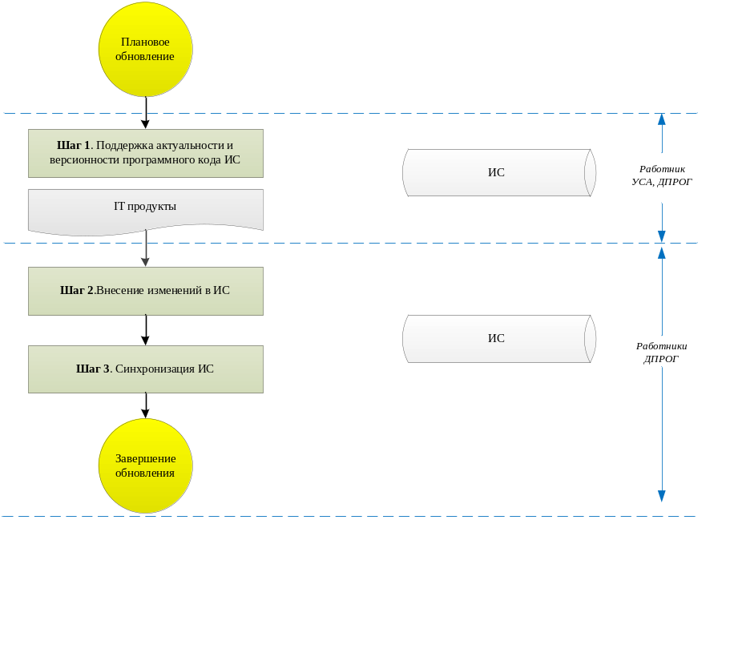

- Пошаговое описание работ:

Шаг 1. «Поддержка актуальности и версионности программного кода ИС»
Для поддержания актуальности и версионности программного кода ИС и для оперативного ввода его в эксплуатацию в Обществе используются следующие IT продукты:
система TFS, позволяющая:
принять все изменения исходного кода от всех работников ДПРОГ, участвующих в разработке проекта;
синхронизовать исходный код между всеми работниками ДПРОГ;
отслеживает версионность последних изменений исходного кода;
вести журнал последних изменений для оперативного отката к предыдущей версии;
поддерживать актуальность кода 24 (двадцать четыре) часа в сутки для всех работников ДПРОГ.
IIS сервер;
WD, позволяющий:
выполнять сравнение в начале синхронизации и передавать только изменения, без выдачи разных команд для каждой операции;
поддерживать передачу только по протоколу HTTPS, может устанавливать дескрипторы безопасности (ACL) для файлов и каталогов назначения;
публиковать базы данных на серверах Общества;
применять преобразования во время развертывания и использовать для изменения строки подключения или настройки приложения во время синхронизации. WD поддерживает широкий спектр преобразований, включая преобразование настроек IIS.
Для поддержания актуальности и версионности исходного кода Интернет-ресурсов Общества и для оперативного ввода его в боевой режим используются следующие системы:
GIT;
Homestead;
Deploy.
Шаг 2. «Внесение изменений в ИС»
Внесение изменений в ИС проводится посредством:
синхронизации работниками ДПРОГ своих версий кода с TFS;
синхронизации актуальных изменений кода в тестовом режиме с помощью WD;
отката всех изменений к предыдущей версии или ввода в рабочую (боевую) ИС после проверки и тестирования новой версии исходного кода;
формирования лог файла, сигнализирующего об актуальной версии успешно прошедшего исходного кода при синхронизации актуального исходного кода WD;
в случае неуспешной синхронизации WD препятствует синхронизации актуального исходного кода в тестовом и боевом режимах эксплуатации ИС.
Внесение изменений программного кода на Интернет-ресурсах Общества проводится посредством проведения:
разработки в локальной среде Homestead путем создания отдельной ветки в GIT от ветки боевого режима Master;
первичного тестирования в локальной среде Homestead по итогам разработки;
выкладки в тестовый режим: ветка сливается с веткой тестового режима (develop);
откат к предыдущей версии или ввод всех изменений в боевой режим после проверки и тестирования новой версии исходного кода посредством инструмента Deploy.
перезапуск всех сервисов системы после выкладки.

Шаг 3. «Синхронизация ИС»
Синхронизация ИС производится посредством следующих инструментов:
Oracle Source Control;
Shema Compare for Oracle;
Data Compare for Oracle.
Синхронизация интернет-ресурсов Общества производится следующим образом:
работник ДПРОГ создает структуру изменений (полей, таблиц);
инструмент Deploy автоматически запускает миграцию кода для тестового и боевого режима соответственно;
инструмент Deploy запускает сервис сборщик пакетов Composer, который при необходимости синхронизирует необходимые библиотеки с учетом версионности.

Инструкция по работе с web-ресурсом https://wall.cic.kz

- РЕГИСТРАЦИЯ. АВТОРИЗАЦИЯ. СМЕНА ПАРОЛЯ
  - Авторизация.
Вход пользователя осуществляется с использованием адреса корпоративного email и пароля. Для появления формы ввода электронной почты и пароля, необходимо перейти по ссылке «https://wall.cic.kz/».
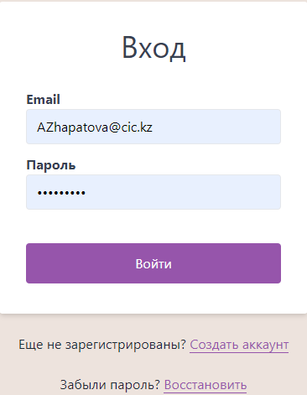
  - Регистрация.
Шаг 1. Для регистрации в качестве пользователя необходимо активировать кнопку «Создать аккаунт».
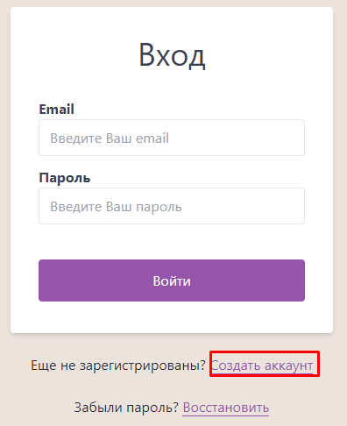

Шаг 2. В открывшемся окне необходимо заполнить все поля.

* Пароль должен содержать 1) не менее восьми символов, 2) строчные и заглавные буквы латинского алфавита, 3) цифры и 4) специальные символы

Шаг 3. После заполнения необходимо активировать кнопку «Создать аккаунт».
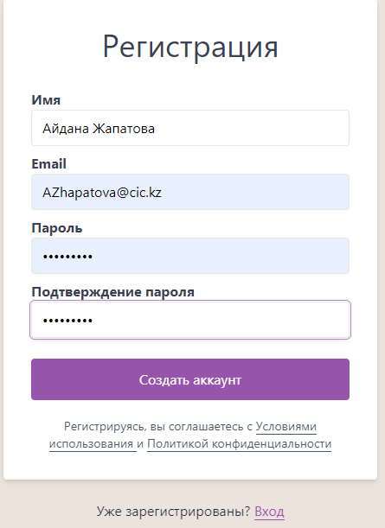
  - Забыли пароль.
Для смены пароля необходимо:
Шаг 1. Активировать кнопку «Восстановить».
Шаг 2. Указать адрес корпоративного емейл, затем активировать кнопку «Отправить ссылку».

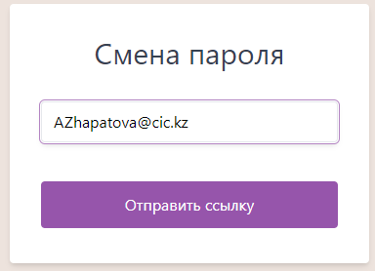
Шаг 3. Для установления нового пароля поступит сообщение на корпоративную почту. Необходимо пройти по ссылке и указать новый пароль.
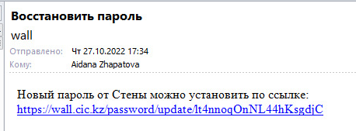

- МОИ ЗАДАЧИ
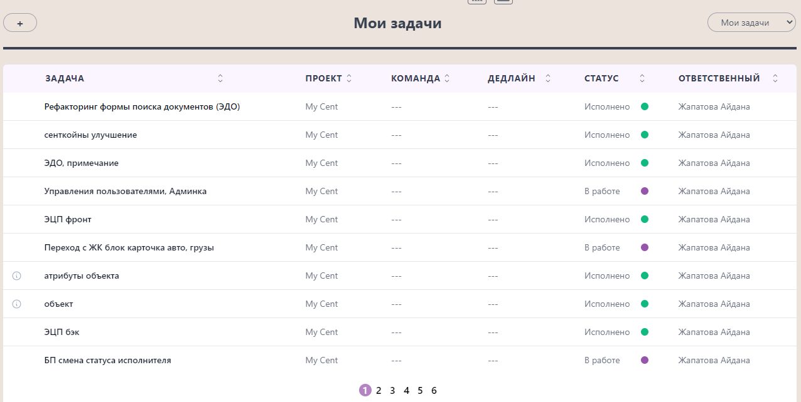
После авторизации пользователь попадет в раздел «Мои задачи». В данном разделе отображается данные по задачам, такие как статус, ответственный, дедлайн, проект и команда.
Шаг 1. Для добавления задач необходимо активировать кнопку «+» на левом вверхнем углу:
Шаг 2. Написать название задачи. Активировать кнопку «Далее».
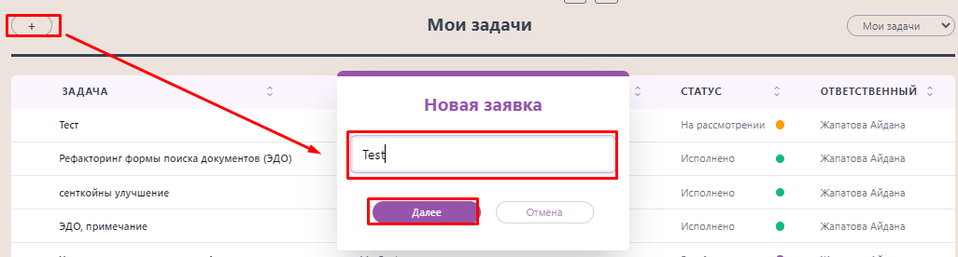

Шаг 3. В открывшемся необходимо указать испонителя, статус, срок, приоритет задач. Также можно добавлять подзадачи, вкладывать файлы, ввести обсуждение.
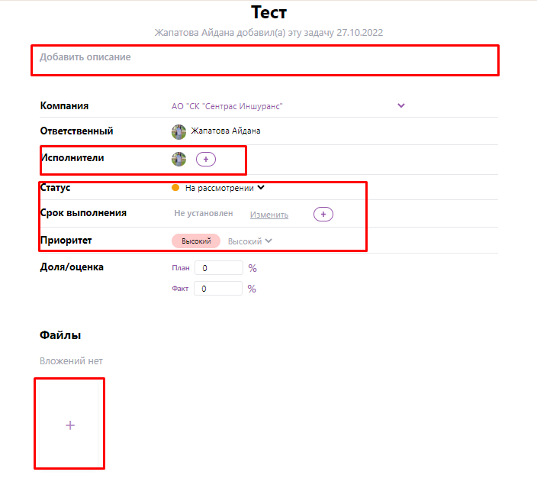
!!!! Новую задачу также можно редакировать либо архивировать с помощью кнопки «***» который расположен в правом вверхнем углу.

- МОИ ПРОЕКТЫ
В данном разделе отображаются все проекты авторизованного пользователя.
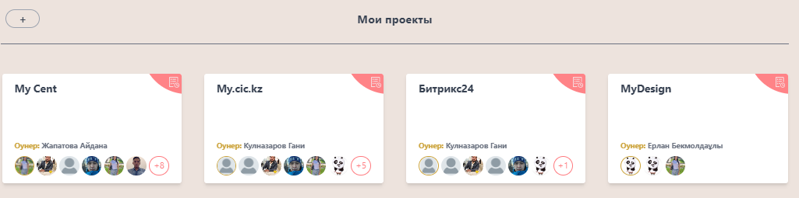

Шаг 1. Для создания новых проектов необходимо активировать кнопку «+».
Шаг 2. Ввести название проекта, затем активировать кнопку «Далее».

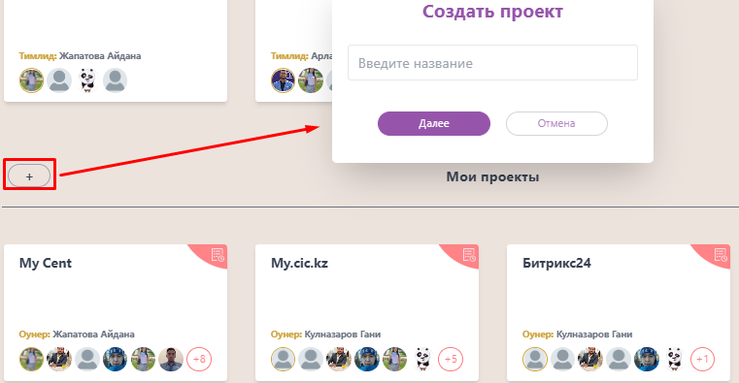

Шаг 3. В открывшемся окне можно указать работников, добавлять задачи, добавлять спринты а также ввести обсуждения.
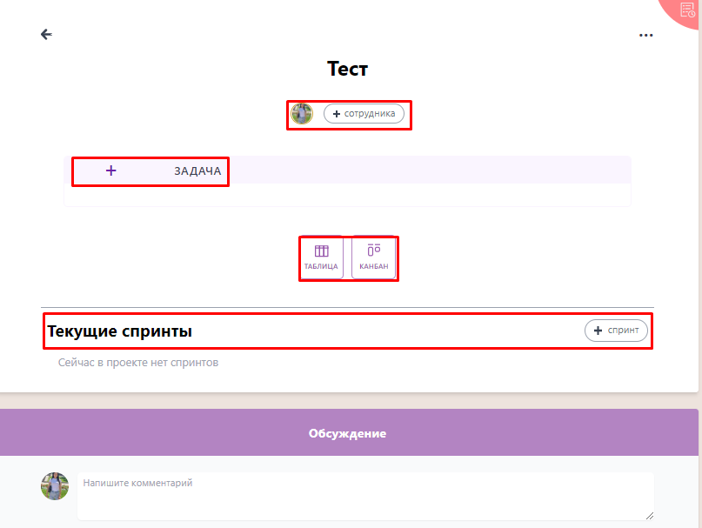
3.2) Тэги.
При редактировании проекта можно добавить тэг. Тэги это метка по странице. Для добавление необходимо:
Шаг 1. Редактировать проект с помощью кнопки
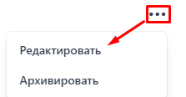
Шаг 2. Добавить с помощью кнопки «Добавить тег»
Шаг 3. Придумать и написать название
Шаг 4. Активировать кнопку «Далее»
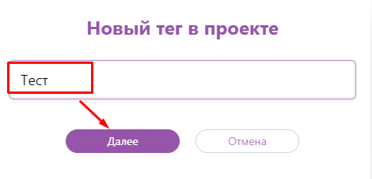
Тегами можно отметить схожые по темам задачи. Теги отображаются при режиме таблицы. Также можно осуществить поиск.

- МОИ КОМАНДЫ
В данном разделе отображаются все команды авторизованного пользователя.
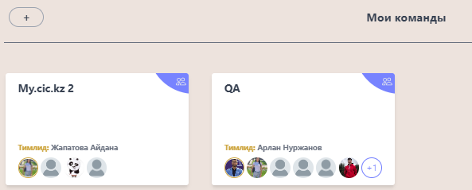
Шаг 1. В открывшемся окне можно просмотривать/добавлять задачи, спринты и вести обсуждение.
4.1) Задача.
Добавлять задачи можно с помощью кнопки «+» который расположен в левом верхнем углу.
Задачи команды можно просматривать в режимах: таблицы, канбана и проекты.
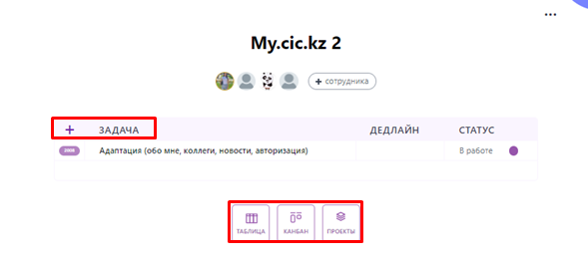
4.1.1) Таблица
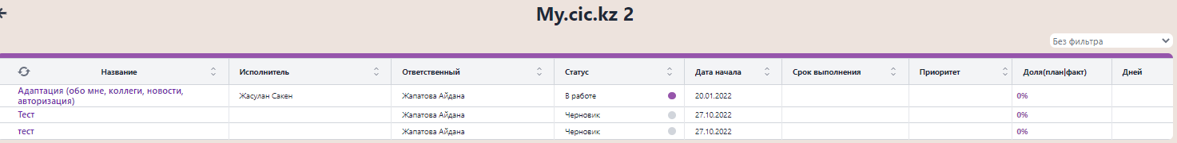
В данном разделе все задачи отображаются в виде таблиц. Можно осуществить поиск по задачам с помощью фильтра (находится в правом, верхнем углу). Для этого необходимо выбрать из списка фильтр, затем в открывшемся окне написать название.
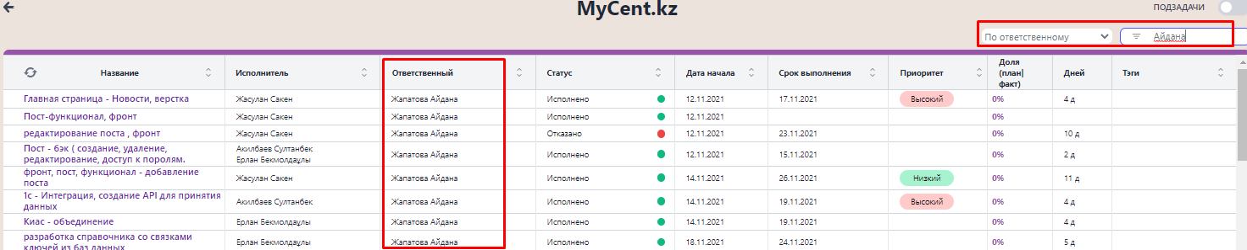

4.1.2) Канбан
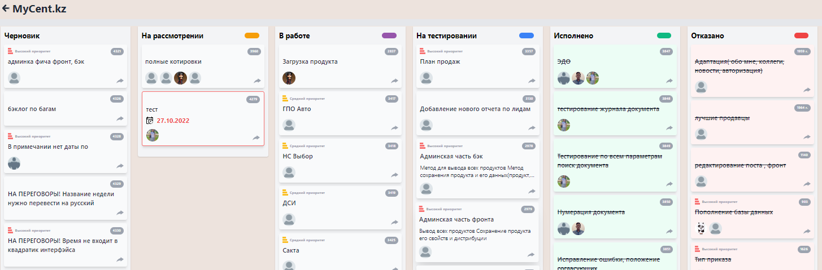
Канбан это жизненный цикл проекта. Содержит определенное количество заданий, которые нужно выполнить к заданному сроку. В карточках прописывается конкретная задача, которая видна всем зарегистрированным пользователям. Они быстро перемещаются, корректируются, архивируются.
4.1.3) Проекты
В данном разделе можно добавлять разные проекты команд. Для этого необходимо:
Шаг 1. Активировать кнопку «+Название»
Шаг 2. Написать наименование проекта.
Шаг 3. Активировать кнопку «Далее».
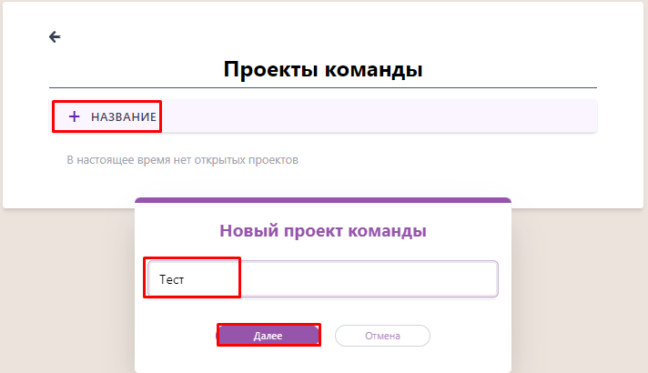

4.2) Спринт.
Шаг 1. Добавлять спринты можно с помощью кнопки «+ спринт» который расположен в правом верхнем углу.
Шаг 2. В открывшемся окне указываем название, дату начало и дату окончания спринта.
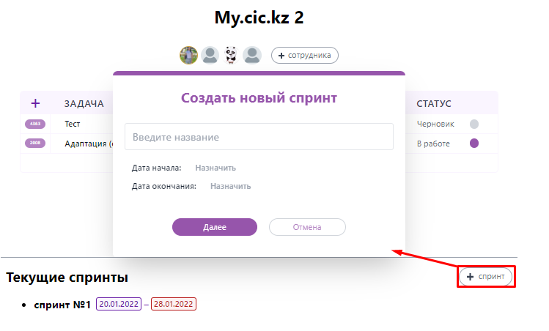

Шаг 3. После активируем кнопку «Далее», затем необходимо внести задачи по спринту.
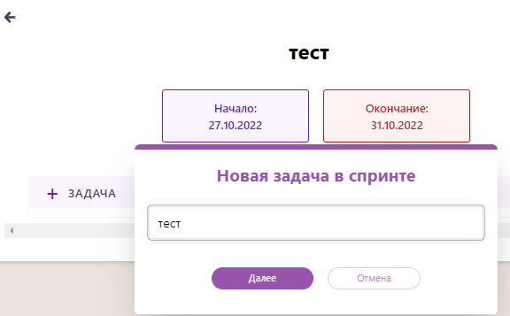

- ДАННЫЕ ПОЛЬЗОВАТЕЛЯ
В главном меню имеется 3 подменю: 1) Мой профиль 2) Статистика 3) Выход.
5.1) Мой профиль
В данном разделе отображается все данные пользователя. Можно установить фото профиля.
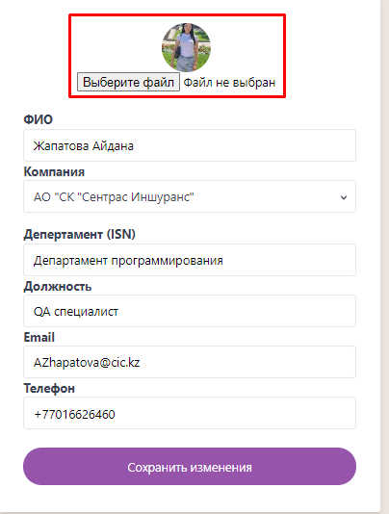
5.2) Статистика
В данном разделе отображается все разделы пользователя.
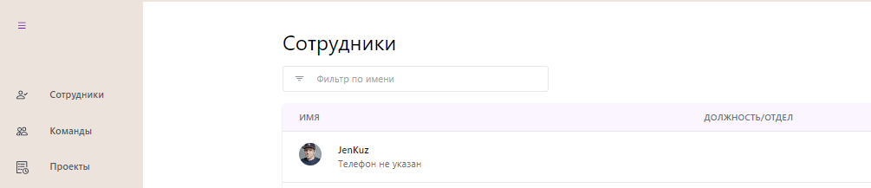

5.3) Последние события
При активации колокольчика отображается все последние события, обновления.
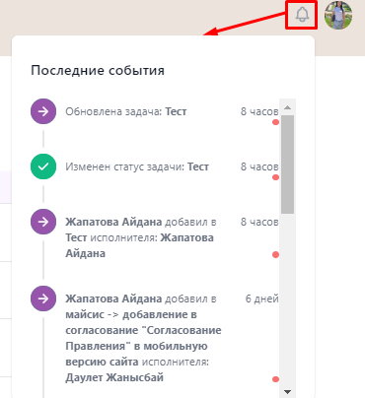

5.4) Доска уведомлений
При активации граммофона отображается все уведомлении
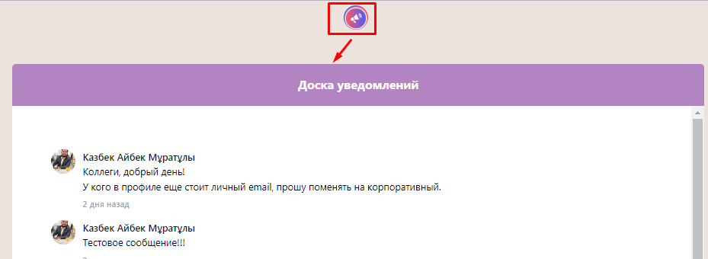

5.5) Персональная статистика
При активации кнопки  отображается все статусы заявки/задачи пользователя. По фильтрам отображается статистика задач по статусу и по дате.
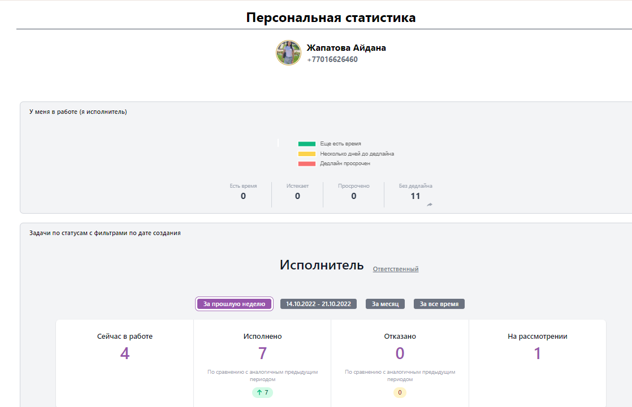

5.6) Персональный архив.
При активации кнопки  отображается все архивированные задачи пользователя.
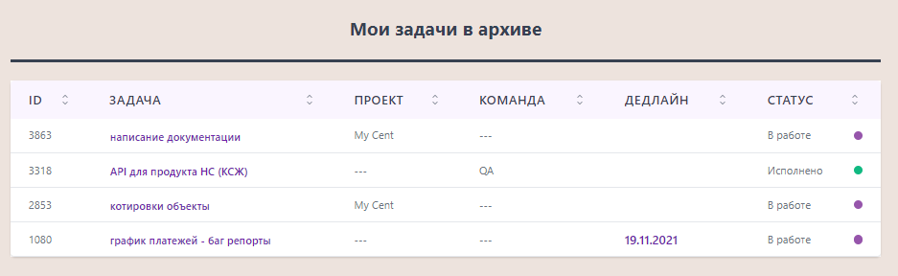
ВАЖНО!!
Если статус задачи «черновик» не меняется в течение недели, то задача будет перемещена в архив.

